САНКТ-ПЕТЕРБУРГСКОЕ ГОСУДАРСТВЕННОЕ БЮДЖЕТНОЕ
ПРОФЕСИОНАЛЬННОЕ ОБРАЗОВАТЕЛЬНОЕ УЧРЕЖДЕНИЕ
«КОЛЛЕДЖ «ЗВЁЗДНЫЙ»
СПб ГБПОУ «КОЛЛЕДЖ ЗВЁЗДНЫЙ»

Учебно-методическое пособие

Тема: Признаки платежеспособности и подлинности памятных банкнот
Банка России

Профессия 38.01.03 Контролёр банка

Разработчик
мастер производственного обучения
Любимова Т.С.

Санкт-Петербург
2020
СОДЕРЖАНИЕ
ВВЕДЕНИЕ
- ИСТОРИЯ ВОЗНИКНОВЕНИЯ ПАМЯТНЫХ БАНКНОТ……………..……...4
- СПОСОБЫ ЗАЩИТЫ ПАМЯТНЫХ БАНКНОТ…………………..………..…..7
  - Технологическая защита…………………………………………………..……….7
  - Полиграфическая защита…………………………………………..………………7
  - Физико-химическая защита………………………………………..……………..10
3. ОПИСАНИЕ И ПРИЗНАКИ ПОДЛИННОСТИ ПАМЯТНЫХ БАНКНОТ….…...11
3.1. Признаки платежеспособности и подлинности памятной банкноты Банка России образца 2014 года номиналом 100 рублей…………………………………………..…11
3.2. Признаки платежеспособности и подлинности памятной банкноты Банка России образца 2015 года номиналом 100 рублей………………………………………….….17
3.3. Признаки платежеспособности и подлинности памятной банкноты Банка России образца 2018 года номиналом 100 рублей………………………………….……….…20
4. СОВРЕМЕННОЕ СОСТОЯНИЕ НАЛИЧНОГО ДЕНЕЖНОГО ОБРАЩЕНИЯ В РФ…………………………………………………………………………………………29
ЗАКЛЮЧЕНИЕ……
СПИСОК ИСПОЛЬЗОВАННОЙ ЛИТЕРАТУРЫ И ИСТОЧНИКОВ……….…..…..34

ВВЕДЕНИЕ
Данная тема останется всегда актуальной, так как наличные деньги всегда были, есть и остаются одним из самых надежных платежных инструментов и останутся одним из основных средств финансовых расчетов. Знание элементов подлинности памятных банкнот Банка России позволит исключить прием денежных знаков, имеющих признаки подделки.
Целью данной работы является изучение средств защиты памятных банкнот Банка России. Но для этого необходимо решить следующие задачи:
- Познакомиться с историей возникновения памятных банкнот Банка России.
- Изучить признаки подлинности и платежеспособности памятных банкнот.
- Провести сравнительную характеристику между тремя памятными банкнотами.
Сначала разберемся с определениями. Подлинность – свойство по значению прилагательного подлинный, то есть то, что характеризует оригинал.
Платежеспособными являются банкноты и монета Банка России, имеющие силу законного средства наличного платежа на территории Российской Федерации (в том числе изымаемые из обращения), не содержащие признаков подделки, без повреждений или имеющие повреждения следующего характера:
- Банкноты Банка России: загрязненные, изношенные, надорванные; имеющие потертости, небольшие отверстия, проколы, посторонние надписи, пятна, оттиски штампов; утратившие углы, края.
- Монета Банка России, имеющая мелкие механические повреждения.
Проблема связана с тем, что злоумышленники подделывают купюры, и предотвратить это можно лишь внимательно изучая элементы признаков подлинности, а Банк России, в свою очередь, регулярно модифицирует банкноты, с целью защиты от мошенников, изменяя и добавляя новые признаки платежеспособности и подлинности.

1. ИСТОРИЯ ВОЗНИКНОВЕНИЯ ПАМЯТНЫХ БАНКНОТ
Памятные банкноты — банкноты, выпускаемые в обращение в память о каком-либо событии настоящего или прошлого. Имеют, как правило, ограниченный тираж, но являются при этом законным средством платежа. В качестве памятных могут выпускаться либо банкноты стандартных серий с надпечатками и особыми серийными номерами (или без таковых), либо банкноты с оригинальным дизайном, как, например, 100 рублей 2014 года, посвящённые Олимпиаде в Сочи. Иногда выпускаются целые серии памятных банкнот разных номиналов.
Банк России выпустил в обращение памятную банкноту номиналом 100 рублей, посвящённую XXII Олимпийским зимним играм и XI Паралимпийским зимним играм 2014 года в г. Сочи.
Эта новая купюра 100 рублей 2014 года разительно отличается от осуществлённых ранее трёх выпусков банкнот этого достоинства. Основные отличия от предыдущих 100 рублёвых купюр в следующем:
- Основной цвет новой купюры имеет сине-голубой тон, в предыдущих выпусках - светло-розовый
- Рисунки расположены на купюре вертикально к её длине, в предыдущих выпусках - горизонтально
Сюжетное оформление посвящено спорту и спортивным объектам г. Сочи, а на предыдущих купюрах - изображено здание Большого театра.
Основные данные о банкноте 100 рублей, посвящённой зимним играм 2014 года в г. Сочи следующие:
- Окончательный тираж купюры - 20,650 млн. экземпляров.
- Размер банкноты - 150 x 65 мм (стандартный для этого номинала)
- Преобладающий цвет – синий (отличается от обычных сторублёвых банкнот).
- Изготовлена на белой высококачественной хлопковой бумаге.
- Дизайн банкноты разработан совместно художниками Банка России и ФГУП «Гознак» при поддержке студентов.
Банк России выпустил памятную банкноту номиналом в 100 руб., посвященную Крыму и Севастополю. Дизайн новой «крымской» купюры напоминает выпущенные регулятором банкноты, посвященные Сочи. Тираж новой банкноты составит 20 млн штук.
На «крымской» стороне банкноты изображен замок «Ласточкино гнездо» — памятник архитектуры и истории, расположенный на отвесной 40-метровой Аврориной скале мыса Ай-Тодор в поселке Гаспра на южном берегу Крыма. На оборотной стороне изображен один из символов Севастополя — Памятник затопленным кораблям в Севастопольской бухте, который был сооружен в 1905 году к 50-летию Первой обороны Севастополя, во время которой были затоплены русские парусные корабли, «чтобы заградить вход неприятельским судам на рейд и тем самым спасти Севастополь». На заднем фоне за колонной изображена часть картины Айвазовского «Русская эскадра на Севастопольском рейде».
Отличительной особенностью новой банкноты стал вписанный в дизайн QR-код, который можно найти на «крымской» стороне банкноты рядом с изображением радиотелескопа Крымской астрофизической обсерватории. QR не несет никакой защитной функции, однако, считав его с помощью смартфона, владелец банкноты будет перенаправлен на страницу сайта Банка России, где можно найти историческую справку о памятной банкноте.
Банк России выпустил в обращение памятную банкноту номиналом 100 рублей, которая посвящена чемпионату мира по футболу-2018. Ее тираж составит 20 миллионов экземпляров. Купюра, как и другие памятные банкноты, выпущенные к Олимпиаде в Сочи и в честь присоединения Крыма, имеет вертикальный дизайн. На переднем плане лицевой стороны изображен мальчик с футбольным мячом. «Художественная композиция символизирует преемственность поколений — мальчик мечтает повторить достижения великих футболистов, таких как вратарь Лев Яшин, имя которого вписано в историю мирового футбола», — сообщает пресс-служба Банка России. Знаменитый российский вратарь Яшин на банкноте представлен в прыжке к мячу. Примечательно, что на рублевой купюре впервые изображен реальный человек, не являвшийся руководителем государства.
На оборотной стороне можно увидеть летящий футбольный мяч, символизирующий земной шар, на котором выделяется карта России. Ниже — названия городов, в которых пройдут матчи чемпионата.
Банкнота впервые изготовлена на пластиковом полимерном субстрате. Этот материал будет в будущем использован при модернизации других банкнот.

2.СПОСОБЫ ЗАЩИТЫ ПАМЯТНЫХ БАНКНОТ
2.1. Технологическая защита

Технологическая защита - Защита, которая применяется на самом первом этапе изготовления бумажной массы.

К элементам технологической защиты относится:
- Защитная бумага
- Водяной знак — видимое изображение или рисунок на бумаге, который выглядит светлее при просмотре на просвет (или темнее при просмотре в отражённом свете на тёмном фоне).
- Защитная нить - один из элементов защиты бумажных банкнот и документов от подделывания. Представляет собой введённую в купюру тонкую полоску (из полимера, металла и т. д.) шириной от 1 мм и более. Видимая на просвет.
- Защитные волокна - это тонкие текстильные или полимерные волокна, внедряемые в композиционный состав бумаги для повышения защищенности денежных билетов.
- Компонентные составы бумаг и красок.
- Голограммы-представляющая собой специальное трехмерное изображение, выполненное на фольге или на другом материале методами лазерной технологии, является довольно надежным средством защиты. Как правило, голограммы прикрепляют к бумаге методом горячего тиснения.
  - Полиграфическая защита

Полиграфическая защита - применяется в процессе печати банкноты.

К элементам полиграфической защиты относится:
Высокая печать.
Рисунок на крупных банкнотах, серийные номера, а также некоторые важные элементы на купюрах малого номинала с целью защиты от подделок выполняются способом высокой печати. Печатающие элементы на формах высокой печати расположены выше пробельных, отсюда и название.
Исторически этот способ, по-видимому, первым получил распространение в качестве технологии тиражирования изображений (именно его, например, использовал Иоганн Гуттенберг). Далее следуют такие операции: продольная резка листов, поперечная резка, формирование банкнотных пачек, перевязка их бумажными лентами-бандеролями, упаковка в термоплёнку и другие.

Глубокая (металлографская) печать.
Способ глубокой печати, когда краска, заполняющая углубления в печатной форме, под большим давлением переносится на бумагу. При этом бумага вдавливается в углубления. Рельеф, высота которого зависит от глубины формы, образуется с обеих сторон бумаги. Рисунок, выполненный металлографией, выступает над поверхностью бумаги, что определяется на ощупь и хорошо заметно при увеличении. Даже самые тонкие штрихи оттиска отличаются высокой четкостью. Многоцветная металлография характерна локальным изменением цвета линий без их разрыва и сдвига. При офсетной печати краска на бумагу наносится с промежуточного эластичного вала, поэтому бумага не деформируется, красочный оттиск окрашен равномерно, края оттиска менее четки, чем при прочих способах печати. При высокой печати краска переносится на бумагу с выступающих элементов печатной формы под значительным давлением. Красочный оттиск имеет по краям следы выдавливания краски, бумага деформируется. Чаще всего высокая печать используется для нанесения серийных номеров банкнотов и факсимиле подписей должностных лиц.

Офсетная (плоская) печать.
Офсетным способом печатаются фоновая сетка, различные розетки, а на мелких банкнотах еще и основной рисунок. Краски обычно разделяют на три цветовые группы - синюю, красную и желтую, - и для каждой группы фотоспособом изготавливается отдельная печатная пластина (форма). Краска с этих пластин переносится на резиновое покрытие цилиндра, с которого и печатается многоцветное изображение.
При этом обеспечивается очень точное наложение цветов и получение четкого высококачественного рисунка. Обе стороны банкноты печатаются одновременно, современные печатные машины работают со скоростью до 8000 листов в час.
Рисунок на крупных банкнотах, а также некоторые важные элементы на купюрах малого номинала с целью защиты от подделок выполняются способом высокой печати. Сделанная вручную гравюра на металле (а иногда даже крупномасштабное изображение) с помощью специальных устройств преобразуется в металлическое клише с многократно повторяющимся в гравюры на металле реальном масштабе рисунком. При этом на одной пластине в зависимости от размера банкноты помещаемся 30—40 одинаковых рисунков.

Орловская печать.
Это специальный способ печати, применяемый только при изготовлении высокозащищенных ценных бумаг, при котором многокрасочный оттиск получают с одной печатной формы за один цикл. Основной признак такого оттиска – точное совмещение разноокрашенных элементов без разрывов и смещения линий. Орловская печать используется для нанесения орнаментов, защитных сеток, розеток и т.п. Этот способ требует использования очень сложного оборудования. В зависимости от вида применяемых печатных форм может быть отнесен к высокой либо офсетной печати.

Ирисовый раскат.
Плавное изменение цвета линий оттиска вдоль одной из сторон банкнота. При этом в местах изменения цвета линии не имеют разрывов или сдвига. Границы перехода (изменения) цвета на различных экземплярах одинаковых банкнотов четко не фиксированы и могут незначительно сдвигаться.

Ирисовый раскат используется при офсетной и при высокой печати:
  - Микротекст (2014 г. Олимпиада в Сочи)-мелкий текст, видимый только при увеличении.
  - Цветопеременные краски - меняет цвет при изменении наклона банкноты. (2015 г. Крым и Севастополь)
  - Рельефные элементы-элементы можно почувствовать на ощупь (FIFA 2018 года).

  - Физико-химическая защита.

Физико-химическая защита - основана на принципе добавления химических ферромагнитных красок.

К элементам относятся:
- Магнитная краска
- Ультрафиолетовое излучение (УФ)
- Инфракрасное излучение (ИК)

3. ОПИСАНИЕ И ПРИЗНАКИ ПОДЛИННОСТИ ПАМЯТНЫХ БАНКНОТ

3.1. Признаки платежеспособности и подлинности памятной банкноты Банка России образца 2014 года номиналом 100 рублей

Банкнота изготовлена на белой высококачественной хлопковой бумаге. Защитная полимерная прозрачная лента введена в бумагу с формированием прозрачного окна, содержащего оптически-переменный элемент в виде снежинки. Филигранный водяной знак расположен в верхней части банкноты. Изображение лицевой стороны банкноты 100 рублей (Рисунок 1) – фигура сноубордиста в момент прыжка и Олимпийские объекты прибрежного кластера в г. Сочи.

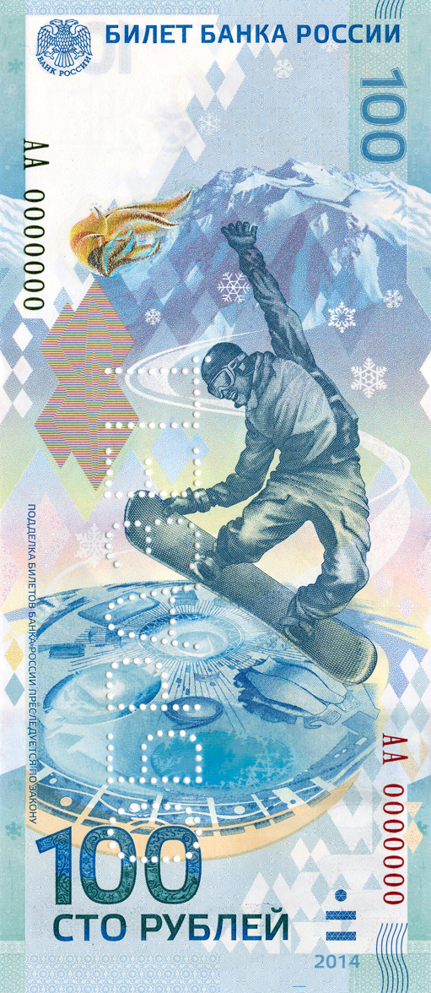
Рисунок 1. Лицевая сторона

При создании лицевой стороны банкноты была применена идея по изображению фигуры сноубордиста, предложенная студентом института им И. Репина Павлом Бушуевым. В верхней части купюры – снежные горные вершины, в нижней – Черноморское побережье. А между ними – прозрачный горный воздух и сноубордист, летящий над стадионами Прибрежного кластера.
Изображение оборотной стороны банкноты 100 рублей (Рисунок 2) – центром композиции стал Олимпийский стадион «Фишт» в г. Сочи, на котором прошли Церемонии открытия и закрытия Игр.
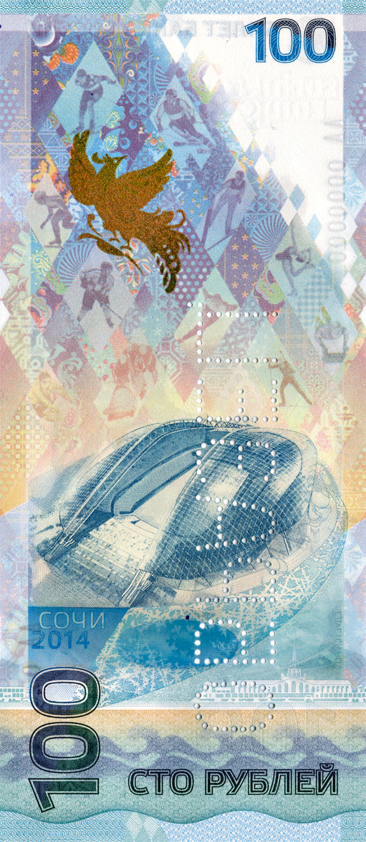
Рисунок 2. Оборотная сторона
В нижней части банкноты видны очертания Морского вокзала Сочи – наиболее узнаваемого символа города. В верхней части - волшебная птица, как надежда на новые встречи и на успех. Элементы признаков подлинности представлены на рисунках 3 и 4.

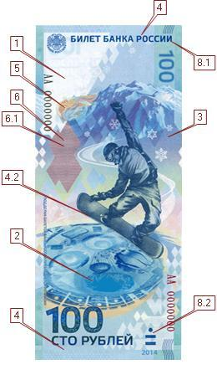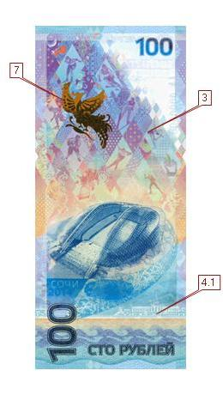

Рисунок 3. Лицевая сторона Рисунок 4. Оборотная сторона

1 – Филигранный водяной знак - он размещён в верхней части банкноты, проверяется на просвет и имеет участки более светлые, чем бумага (sochi.ru 2012 и 5 колец)
2 – Защитная полимерная лента - это прозрачная лента шириной 15 мм. А отсутствие бумаги в центральной зоне полимерной ленты создает овальное прозрачное окно. При проверке на просвет - в окне наблюдается снежинка в обрамлении "морозного узора", при изменении угла наблюдения меняется цвет и показывается: -либо светлая снежинка на темно-голубом фоне; либо темно-голубая.
3 – Изображение, образованное мелкими графическими элементами – это фоновые изображения лицевой и оборотной сторон, в том числе стилизованные изображения гор и "лоскутного одеяла", состоят из отдельных мелких графических элементов и повторяющегося числа "2014".
4 – Микротекст контурный (повторяющееся число 100) – состоит из двух строк микротекста из повторяющегося числа"100".
4.1 – Микротекст контурный (повторяющееся число 100) - строка расположена ниже изображения Морского вокзала в г. Сочи и состоит из повторяющегося числа "100".
4.2 – Микротекст контурный (повторяющийся текст "БАНК РОССИИ") - он расположен в нижней части сноуборда на лицевой стороне банкноты.
5 – Голографический элемент - он содержит стилизованное изображение пламени, состоящее из множества тонких металлизированных линий. При изменении угла наблюдения виден эффект движения языков пламени. В верхнем языке пламени размещён повторяющийся микротекст "СОЧИ-SOCHI".
6 – Скрытый многоцветный образ - он проявляется на однотонном поле ромбов при наклоне банкноты и представляет собой скрытый многоцветный образ в виде стилизованного изображения Олимпийского факела на фоне окрашенных ромбов. При повороте или наклоне банкноты - окраски ромбов и факела изменяются.
6.1 – Скрытый многоцветный образ (видный только под воздействием УФ света) - на однотонном поле ромбов при наклоне банкноты появляется скрытый многоцветный образ в виде стилизованного изображения Олимпийского факела на фоне окрашенных ромбов. При повороте или наклоне банкноты происходит изменение окраски ромбов и факела.

7 – Оптически-переменный магнитный элемент (OVMI) - при изменении угла наблюдения происходит плавная смена цветов от золотистого к зелёному, а также происходит переход рисунка оперения птицы от негативного к позитивному изображению.
8.1 – Надпись "БИЛЕТ БАНКА РОССИИ" - этот текст обладает повышенным рельефом и воспринимается на ощупь.

8.2 – Метка для людей с ослабленным зрением - которая воспринимается на ощупь, так как обладает повышенным рельефом.
Изображение банкноты в ИК-диапазоне спектра
Соответствие изображения банкноты, видимого в инфракрасном диапазоне спектра (880-1000 нм) можно увидеть на 5 и 6 рисунке.
На лицевой стороне видна фигура сноубордиста, Олимпийские объекты прибрежного кластера в г. Сочи. Отсутствие бумаги в центральной зоне внедрения полимерной ленты создает овальное прозрачное окно.
На оборотной стороне видна «Волшебная птица» и овальное прозрачное окно.

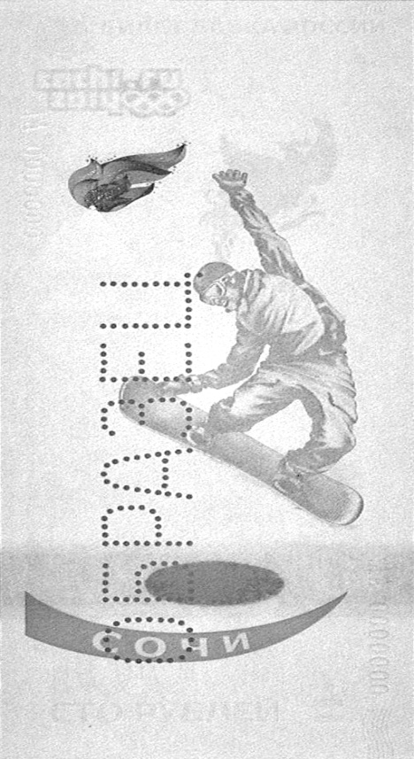
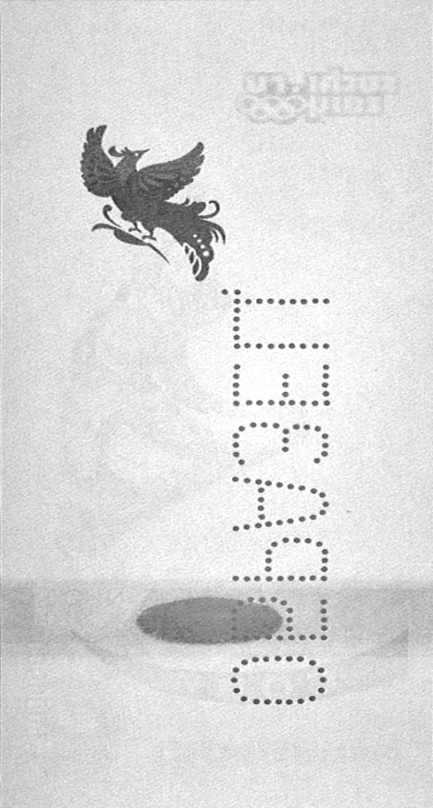
Рисунок 5. Лицевая сторона Рисунок 6. Оборотная сторона

Также банкнота обладает магнитными свойствами, которыми выполнена «Волшебная птица» (Рисунок 7).
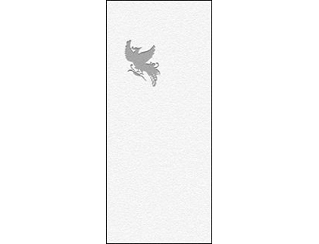
Рисунок 7. Оборотная сторона

Изображение банкноты в УФ-диапазоне спектра
Соответствие люминесценции элементов изображения банкноты под воздействием ультрафиолетового излучения с длиной волны в диапазоне 350-380 нм видно на центральной части банкноты лицевой стороны (Рисунок 8). Отсутствие фонового свечения бумаги под воздействием ультрафиолетового излучения с длиной волны в диапазоне 350-380 нм (Рисунок 9).

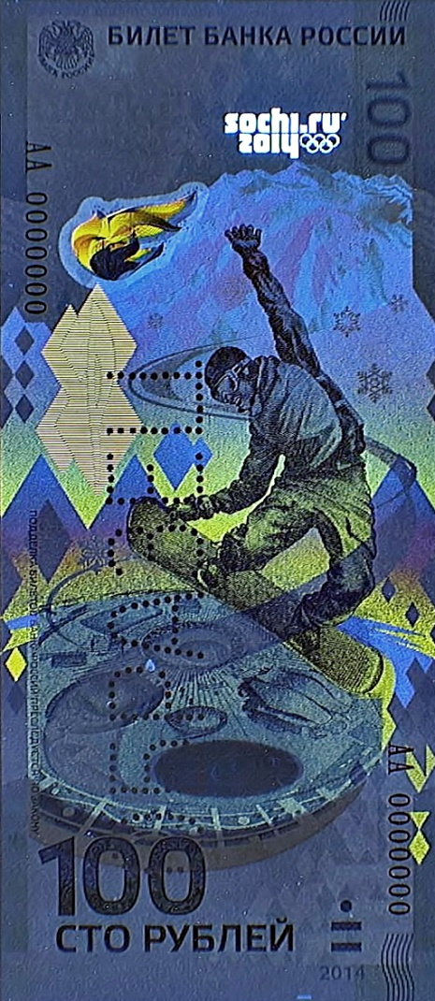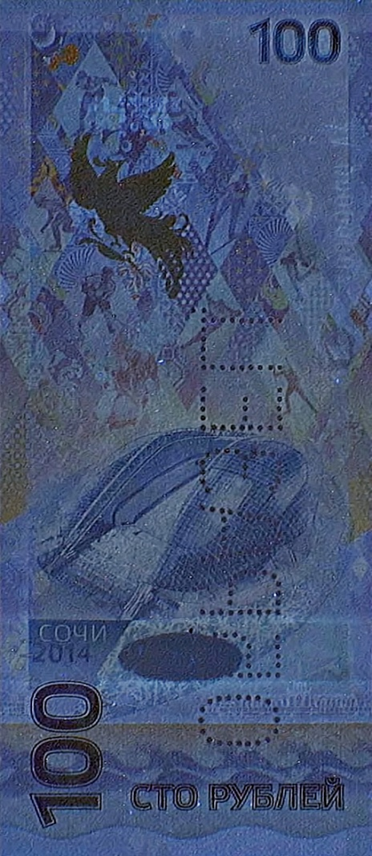

Рисунок 8. Лицевая сторона Рисунок 9. Оборотная сторона

Эта купюра 100 рублей 2014 года разительно отличается от осуществлённых ранее трёх выпусков банкнот этого достоинства.

Основные отличия:
- Основной цвет новой купюры имеет сине-голубой тон, в предыдущих выпусках - светло-розовый;
- Рисунки расположены на купюре вертикально к её длине, в предыдущих выпусках - горизонтально;
- Сюжетное оформление посвящено спорту и спортивным объектам г. Сочи, а на предыдущих купюрах - изображено здание Большого театра.

3.2. Признаки платежеспособности и подлинности памятной банкноты Банка России образца 2015 года номиналом 100 рублей
Банкнота изготовлена на тонированной в светло-желтый цвет хлопковой бумаге. В бумагу внедрена широкая защитная нить, выходящая на поверхность в окне фигурной формы на стороне банкноты, посвященной Севастополю (Рисунок 10). А другая сторона посвящена Республике Крым (Рисунок 11). Многотоновый комбинированный водяной знак расположен на светлом поле в верхней части банкноты.
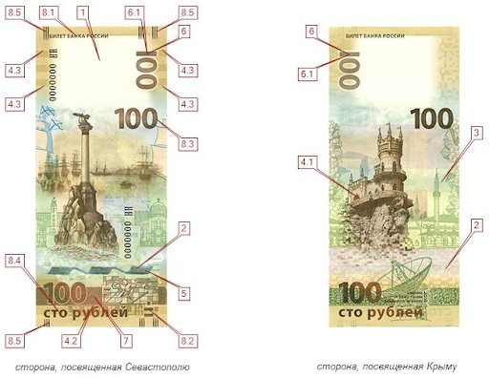
Рисунок 10. Лицевая сторона Рисунок 11. Оборотная сторона
Признаки подлинности, контролируемые на просвет
- 1- Многотоновый комбинированный водяной знак расположен на светлом поле в верхней части банкноты, наблюдается на просвет. Многотоновый комбинированный водяной знак (портрет императрицы Екатерины II) выполнен с плавными переходами от светлых участков к темным в сочетании с более светлыми, чем бумага, участками.
- 2- В бумагу внедрена защитная нить шириной 5 мм. При наблюдении на просвет нить выглядит как темная полоса со светлыми повторяющимися изображениями символа рубля на ней, выполненными микродеметаллизацией.
Признаки подлинности, контролируемые с использованием х8-х10 лупы
- 3 - Изображение, образованное мелкими графическими элементами
- 4.1 - Микротекст контурный (повторяющееся слово "КРЫМ")
- 4.2 - Микротекст контурный (повторяющееся слово "СЕВАСТОПОЛЬ")
- 4.3 - Микротекст контурный (повторяющееся число "100")
Признаки подлинности, контролируемые при изменении угла зрения
- 5 - Эффект перемещения цифр на защитной нити
- 6 - Цветопеременный элемент. Однотонные цифры номинала при наклоне банкноты приобретают разную окраску, при повороте банкноты на 180º окраска каждой цифры меняется
- 6.1- Цветопеременный элемент (при воздействии УФ-излучения). Под воздействием УФ-излучения наблюдаемые однотонные цифры номинала при наклоне банкноты приобретают разную окраску. При повороте банкноты на 180º окраска каждой цифры изменяется
- 7 - Скрытое изображение символа рубля (КИПП-эффект)
Признаки подлинности, контролируемые на ощупь (повышенный рельеф)
- 8.1 - Надпись: "БИЛЕТ БАНКА РОССИИ"
- 8.2 - Метка для людей с ослабленным зрением
- 8.3 - Цифровое обозначение номинала
- 8.4 - Текст "СТО РУБЛЕЙ"
- 8.5 - Рельефные штрихи

Изображение банкноты в ИК-диапазоне спектра
Соответствие изображения банкноты, видимого в инфракрасном диапазоне спектра (880-1000 нм) можно увидеть на рисунках 12 и 13.
На лицевой стороне видна защитная нить и часть памятника затопленным кораблям в Севастопольской бухте, фрагмент картины И.К. Айвазовского «Русская эскадра на Севастопольском рейде»
На оборотной стороне видна часть декоративного замка «Ласточкино гнездо»
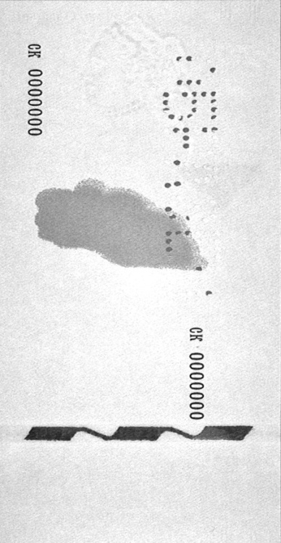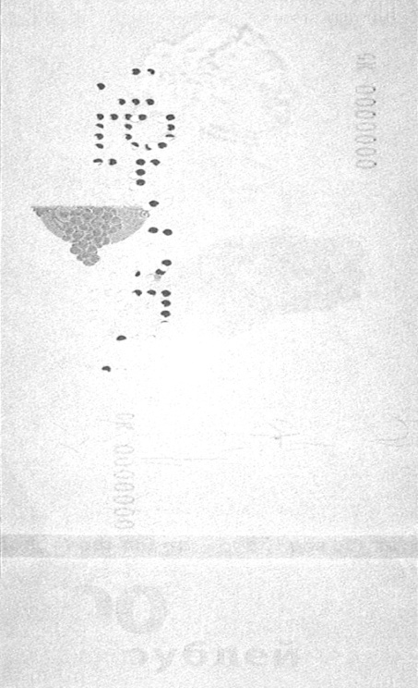
Рисунок 12. Лицевая сторона Рисунок 13. Оборотная сторона

Изображение банкноты в УФ-диапазоне спектра
Соответствие люминесценции элементов изображения банкноты под воздействием ультрафиолетового излучения с длиной волны в диапазоне 350-380 нм видно на рисунках 14 и 15.
Отсутствие фонового свечения бумаги под воздействием ультрафиолетового излучения с длиной волны в диапазоне 350-380 нм.
Цветопеременный элемент (при воздействии УФ-излучения).
На лицевой стороне видно число «100» и часть цифрового обозначения номинала, текст «СТО РУБЛЕЙ».
На оборотной стороне видно контурное изображение виноградной лозы.

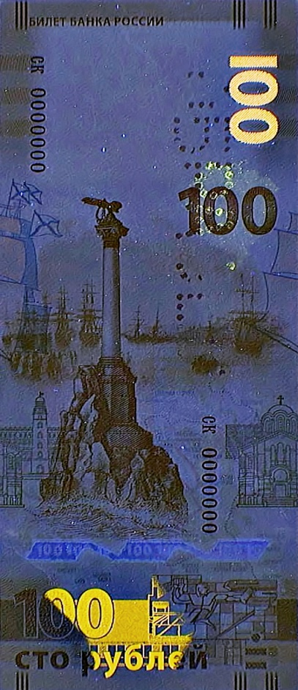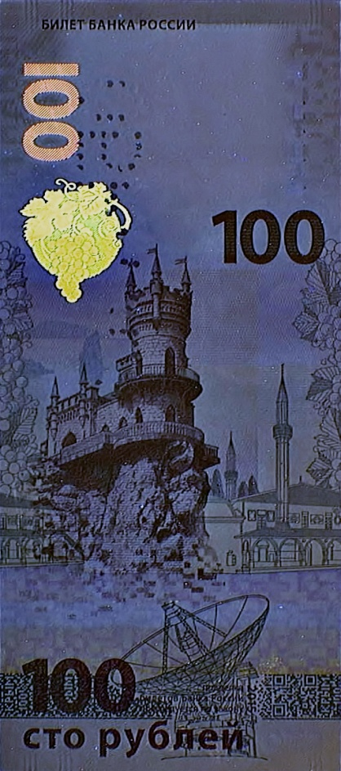
Рисунок 14. Лицевая сторона Рисунок 15. Оборотная сторона

3.3. Признаки платежеспособности и подлинности памятной банкноты Банка России образца 2018 года номиналом 100 рублей
Банкнота изготовлена на полимерном субстрате. В верхней части банкноты расположено прозрачное окно с голографическим элементом.
Банкнота имеет вертикальное орнаментально-художественное оформление.
На лицевой стороне банкноты слева вверху расположен герб Российской Федерации.
На оборотной стороне находится число «2018» – год образца банкноты и год проведения Чемпионата.
В нижней правой части лицевой стороны банкноты расположен QR-код, содержащий ссылку на страницу сайта Банка России с описанием защитных признаков банкноты.
Преобладающий цвет банкноты – сине-зеленый.
Два серийных номера расположены на оборотной стороне. Серийные номера имеют двухбуквенное обозначение серии и девять цифр номера. Правый серийный номер имеет читаемость по короткой стороне банкноты, левый – по длинной стороне.
Основные изображения лицевой стороны (Рисунок 16) – мальчик с футбольным мячом в руке, вратарь в прыжке за мячом.

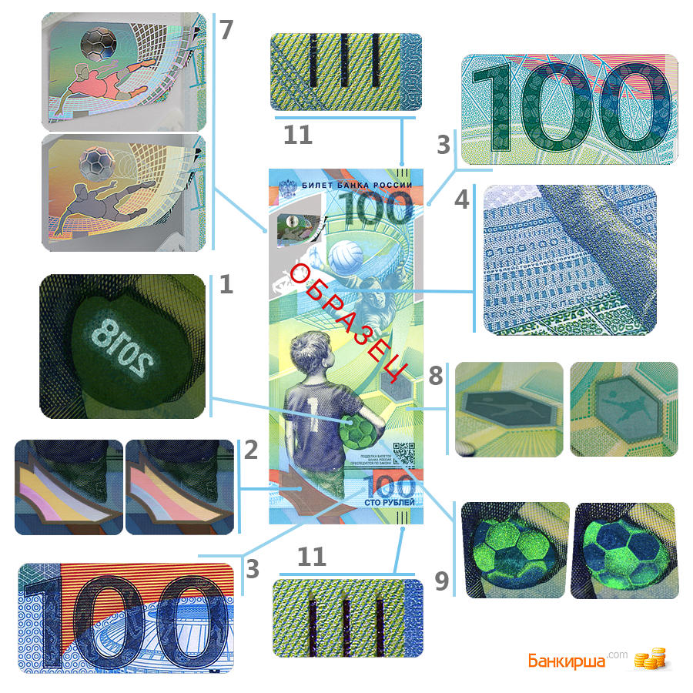

Рисунок 16. Лицевая сторона

Основные изображения оборотной стороны – футбольный мяч как символ земного шара и футбольные болельщики (Рисунок 17).

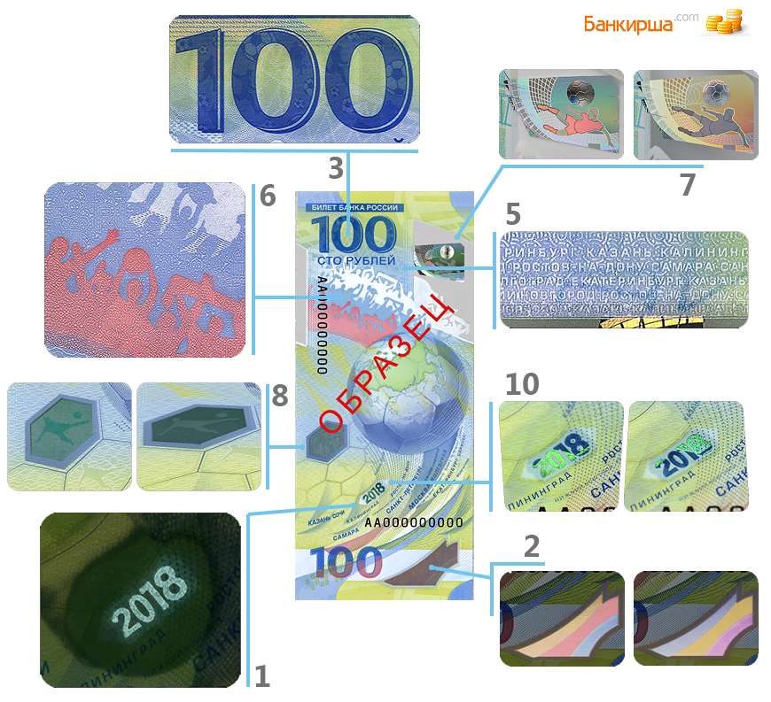
Рисунок 17. Оборотная сторона

Признаки подлинности, контролируемые на просвет:
- При рассматривании банкноты на просвет число «2018» выглядит светлым на тёмном фоне.
- Цветопеременный элемент – при просмотре банкноты на просвет цветные полосы, расположенные в прозрачном окне в нижней части банкноты, меняют цвета при изменении угла наблюдения.
Признаки подлинности, контролируемые с использованием х8-х10 лупы
- Мелкие графические элементы – изображение номинала сформированы отдельными повторяющимися мелкими графическими элементами, отражающими футбольную тематику.
- Микротекст – микротекст, состоящий из повторяющихся чисел «100», и микротекст, состоящий из повторяющихся слов «СТОРУБЛЕЙ»
- Микротекст – микротекст, состоящий из названия городов – мест проведения матчей Чемпионата мира по футболу FIFA 2018 года.
- Мелкие графические элементы – Стилизованное изображение болельщиков образованно отдельными повторяющимися мелкими графическими элементами (слово «RUSSIA», микроизображения, отражающие футбольную тематику и национальный колорит)
Признаки подлинности, контролируемые при изменении угла зрения
- Голографический элемент – содержит стилизованные изображения стадиона, футболиста и мяча. Монохромное изображение футбольного мяча выглядит объёмным. При изменении угла наблюдения визуализируется траектория движения мяча. При наклоне банкноты форма футболиста приобретает яркую окраску. Стилизованное изображение стадиона и контур футболиста при покачивании банкноты играют различными цветами радуги.
- Тонопеременный элемент. В прозрачном шестиугольном окне при рассматривании на просвет наблюдается силуэт футболиста с мячом в виде тёмного или светлого изображения в зависимости от угла зрения.
- Оптически-переменный элемент. При наклоне банкноты часть фрагментов футбольного мяча меняет цвет с синего на зелёный, другая часть фрагментов – с зелёного на синий.
- Оптически-переменный элемент. При наклоне банкноты часть изображения числа «2018» мяча меняет цвет с синего на зелёный, другая часть – с зелёного на синий.
Признаки подлинности, контролируемые на ощупь (повышенный рельеф)
- Штрихи по краям банкноты обладают повышенным рельефом, воспринимаемым на ощупь.

Изображение банкноты в ИК-диапазоне спектра можно увидеть на рисунках 18 и 19.
На лицевой стороне видны стилизованные изображения стадиона, футболиста и мяча. Также видна часть мальчика с футбольным мячом в руке и прозрачное окно в нижней части банкноты.
На оборотной стороне видны стилизованные изображения стадиона, футболиста и мяча. Также можно увидеть прозрачное окно в нижней части банкноты и серийные номера.
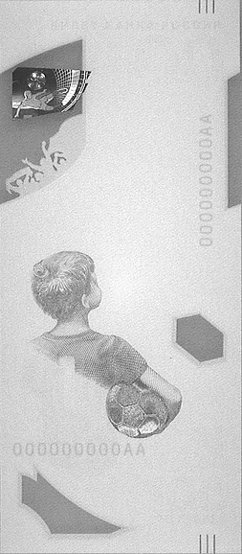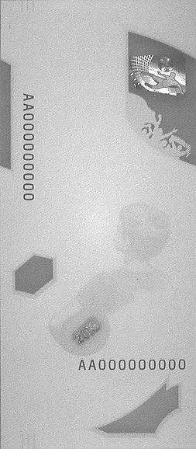
Рисунок 18. Лицевая сторона Рисунок 19. Оборотная сторона

Изображение банкноты в УФ-диапазоне спектра можно увидеть на рисунках 20 и 21.
На лицевой стороне виден официальный логотип Чемпионата мира по футболу FIFA 2018 года.
На оборотной стороне становится видна официальная эмблема Чемпионата мира по футболу FIFA 2018 года

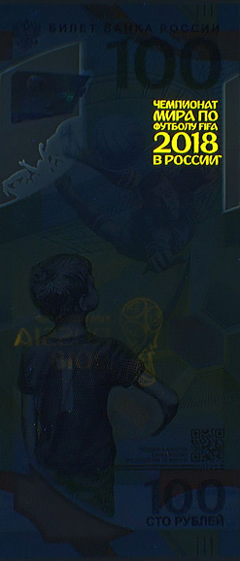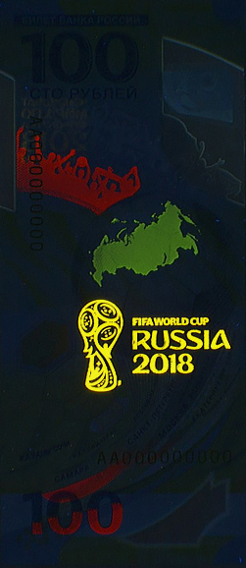
Рисунок 20. Лицевая сторона Рисунок 21. Оборотная сторона

СРАВНИТЕЛЬНАЯ ХАРАКТЕРИСТИКА ПАМЯТНЫХ БАНКНОТ.
Для того, чтобы понять какая из трех памятных банкнот обладает большей степенью защиты, мы сделаем сравнение их основных признаков подлинности (Таблица 1).
Таблица 1
Сравнительная характеристика памятных банкнот
Признаки сравнения | 2014 год | 2015 год | 2018 год
Из чего изготовлена | На белой высококачественной хлопковой бумаге | На тонированной в светло-желтый цвет хлопковой бумаге | На полимерном субстрате
Защитная нить | нет | Широкая защитная нить, выходящая на поверхность в окне фигурной формы на стороне банкноты, посвященной Севастополю | нет
Защитная полимерная лента | Защитная полимерная прозрачная лента введена в бумагу с формированием прозрачного окна, содержащего оптически-переменный элемент в виде снежинки | нет | нет
Водяной знак | Филигранный водяной знак | Многотоновый комбинированный водяной знак расположен на светлом поле в верхней части банкноты | нет
Голографический элемент | Стилизованное изображение пламени, состоящее из множеств тонких металлизированных линий.  При изменении угла наблюдения виден эффект движения языков пламени. | нет | Стилизованные изображения стадиона, футболиста и мяча.  При изменении угла наблюдения визиализируется траектория движения мяча.  При наклоне банкноты форма футболиста приобретает яркую окраску.  Стилизованное изображение стадиона и контур футболиста при покачивании банкноты играют различными цветами радуги.

Продолжение таблицы 1
Скрытый многотоновый образ | На однотонном поле ромбов при наклоне банкноты и представляет собой скрытый многоцветный образ в виде стилизованного изображения Олимпийского факела на фоне окрашенных ромбов.  При повороте или наклоне банкноты – окраски ромбов и факела изменяются. | нет | нет
OVMI  Оптически-переменный магнитный элемент | При изменении угла наблюдения происходит плавная смена цветов от золотистого к зеленому, а также происходит переход рисунка оперения птицы от негативного к позитивному изображения. | нет | нет
OVI  Оптически-переменный элемент | нет | нет | При наклоне банкноты часть фрагментов футбольного мяча меняет цвет с синего на зеленый, другая часть фрагментов – с зеленого на синий.
Микротекст | Контурный  Повторяющееся число «100»  Повторяющийся текст «БАНКРОССИИ» | Контурный  Повторяющееся слово «КРЫМ»  Повторяющееся слово «СЕВАСТОПОЛЬ»  Повторяющееся число «100» | Состоит из повторяющихся чисел «100»  Состоит из повторяющихся слов «СТОРУБЛЕЙ»  Состоит из названия городов – мест проведения матчей Чемпионата мира по футболу FIFA 2018 года
Повышенный рельеф | Надпись «БИЛЕТ БАНКК РОССИИ»  Метка для людей с ослабленным зрением | Надпись «БИЛЕТ БАНКК РОССИИ»  Метка для людей с ослабленным зрением  Цифровое обозначение номинала  Текст «СТО РУБЛЕЙ»  Рельефные штрихи | Штрихи по краям банкноты

Окончание таблицы 1
Цветопеременный элемент | нет | На числе «100» | При просмотре банкноты на просвет цветные полосы, расположенные в прозрачном окне в нижней части банкноты, меняют цвета при изменении угла наблюдения
Тонопеременный элемент | нет | нет | В прозрачном шестиугольном окне при рассматривании на просвет наблюдается силуэт футболиста с мячом в виде темного или светлого изображения в зависимости от угла зрения

Исходя из этого, можно сделать следующий вывод, что наиболее сложными элементами подлинности обладает образец 2018 года «Чемпионат мира по футболу FIFA 2018 года». Это первая полимерная банкнота, выпускаемая Банком России.
Использование полимерной основы позволило применить в банкноте визуальные защитные признаки, которые благодаря прозрачности полимера можно проверить с двух сторон:
- Яркое голографическое изображение в верхней ее части.
- Вертикальные штрихи по краям лицевой стороны банкноты имеют повышенный рельеф, определяемый на ощупь.
На лицевой стороне также находится QR-код со ссылкой на страницу сайта Банка России с подробной информацией о защитных признаках.
В ультрафиолетовом свете становятся видимыми официальные логотип и эмблема Чемпионата мира по футболу 2018.

5. СОВРЕМЕННОЕ СОСТОЯНИЕ НАЛИЧНОГО ДЕНЕЖНОГО ОБРАЩЕНИЯ В РФ
Выпуск денег в обращение представляет собой сложный процесс, охватывающий различные стороны деятельности центрального банка. Он складывается из нескольких этапов:
  - составление прогноза потребности в наличной денежной массе для бесперебойного проведения расчетов
  - изготовление денежных знаков и их защита от фальсифицирования
  - организация резервных фондов денежной наличности
  - транспортировка денежной наличности в регионы
  - выпуск денег в обращение
В целях организации на территории РФ наличного денежного обращения на Банк России возлагаются следующие функции:
    - прогнозирование и организация производства, перевозка и хранение банкнот и монеты Банка России, создание их резервных фондов;
    - установление правил хранения, перевозки и инкассации наличных денег для кредитных организаций;
    - установление признаков платежеспособности банкнот и монеты, порядка их уничтожения и замены;
    - определение порядка ведения кассовых операций
Таким образом, регулирующее воздействие Банка России в области организации наличного денежного обращения направлено, во-первых, на регламентацию работы с наличными деньгами подразделений Банка России — территориальных учреждений, расчетно-кассовых центров, денежных хранилищ, во-вторых, на регламентацию работы с денежной наличностью кредитных организаций, в-третьих, на регламентацию работы с наличными деньгами юридических лиц и индивидуальных предпринимателей. Сфера обращения наличных денег между физическими лицами Банком России не регламентируется.
Для выполнения вышеприведенных функций в области организации наличного денежного обращения Банк России разработал № 630-Положение от 29 января 2018 г. «О порядке ведения кассовых операций и правилах хранения, перевозки и инкассации банкнот и монеты Банка России в кредитных организациях на территории Российской Федерации» с изменениями от 07.05.2020 года, устанавливающее правила организации работы с наличными деньгами в кредитных организациях, их взаимоотношения с Банком России.
Использование наличных денег является более предпочтительным, поэтому важную роль играет уровень организации налично-денежного обращения в государстве, способствующего развитию экономики страны и поддержанию стабильности национальной финансовой системы. Также наличные денежные знаки в качестве средств платежа имеют ряд преимуществ: они являются универсальными, простыми в использовании, обязательными к приёму во время осуществления всех видов платежей в любое время суток на территории России, характеризуются дешевизной оплачивания по сравнению с использованием платёжных карт.
В развитии современного наличного денежного обращения чётко просматривается глобализация процессов денежного обращения в мире, то есть данная тенденция характерна и для России.
Наличные деньги находятся в непрерывном движении, обслуживая разнообразные производственные, инвестиционные и торговые процессы, а также участвуют в накоплении капитала, формировании и использовании кредитных средств. В связи с этим основной задачей, стоящей перед Банком России в области организации наличного денежного обращения, является обеспечение платёжного оборота банкнотами и разменными монетами вне зависимости от экономической конъюнктуры.
Организацию наличного денежного обращения осуществляет Центральный Банк Российской Федерации - он управляет потоками наличных денег с учётом потребностей платёжного оборота, осуществляет мониторинг основных направлений и тенденций развития современного наличного денежного обращения в мире.
В настоящее время для налично-денежного обращения характерны процессы централизации обработки наличности. Для снижения операционных расходов, связанных с обработкой наличных денег, отечественные банки прибегают к различным способам, основные из которых заключаются в автоматизации процессов пересчёта денег, проверке их подлинности, сокращении доли ручного труда. Широкое применение мощных автоматизированных систем позволяет создавать крупные кассовые центры, способные обрабатывать значительные объёмы наличности с зачислением на расчётные счета клиентов в реальном времени.
Для борьбы с фальшивомонетничеством государство периодически должно изменять дизайн и защитные знаки банкнот в целях улучшения качества и повышения их защитных свойств. Процесс совершенствования современных технологий протекает постоянно и включает в себя технологическую, полиграфическую и физико-химическую защиту денежных знаков, для чего совершенствуется бумажная основа банкнот, усложняются способы печати, применяются голографические элементы, а также специальные краски и микроперфорация.
Таким образом, в современном налично-денежном обращении в России прослеживается семь основных тенденций:
  - глобализация процессов денежного обращения в мире
  - централизация обработки наличности
  - улучшение качества и повышение защитных свойств банкнот и монет
  - увеличение доли наличных денег в ВВП
  - модернизация технологических возможностей работы с наличными деньгами
  - рост количества денег в обращении
  - соответствие количества купюрного ряда банкнот и монет потребности в них
Соблюдение и развитие рассмотренных тенденций налично-денежного обращения, а также своевременное удовлетворение потребностей денежного оборота в наличных деньгах определяет основные направления по организации работы Центрального банка РФ, которые должны привести к снижению трудоёмкости их обработки, повышению производительности и улучшению условий труда кассовых работников, снижению издержек по организации наличного денежного обращения, упрощению мониторинга за его состоянием, обеспечению высокой защиты денег от несанкционированного использования как на территории страны, так и за её пределами.

ЗАКЛЮЧЕНИЕ
Проблема подделывания купюр злоумышленниками в современном банковском деле – одна из самых актуальных в наши дни, поскольку каждый банковский работник должен знать элементы признаков подлинности. Знания в подлинности банкнот самое важное в работе банка, ведь частью этой деятельности являются – деньги. И не владение элементарными навыками, может привести к плачевным ситуациям.
Также, можно ответить, что для того, чтобы понять принцип работы с денежной наличностью, как проверять, обменивать, не нужно осваивать дополнительные сложные азы. Стоит всего лишь придерживаться элементарных правил и знаний в этом деле.
В данном пособии были выполнены следующие задачи:
- Познакомились с историей возникновения памятных банкнот Банка России.
- Изучили признаки подлинности и платежеспособности памятных банкнот.
- Провели сравнительную характеристику между тремя памятными банкнотами.
В ходе работы мы разобрали элементы признаков подлинности трех памятных банкнот и выяснили, что наиболее защищена памятная банкнота Чемпионат мира по футболу FIFA 2018 года.
Таким образом, подводя итог, можно сделать вывод, что незнание признаков подлинности банкнот могут повлечь собой понижение эффективности деятельности организации. А также немало важно для работника, могут возникнуть проблемы в дальнейшей работе.

СПИСОК ИСПОЛЬЗОВАННОЙ ЛИТЕРАТУРЫ И ИСТОЧНИКОВ
- Нормативно-правовые акты
- Положение Банка России от 29.01.2018 № 630-П «О порядке ведения кассовых операций и правилах хранения, перевозки и инкассации банкнот и монеты Банка России в кредитных организациях на территории Российской Федерации» с изменениями.
- Указание Банка России от 26.12.2006 № 1778- У «О признаках платежеспособности и правилах обмена банкнот и монеты Банка России» с изменениями.
- Федеральный закон от 02.12.1990 № 395-1 «О банках и банковской деятельности».
- Федеральный закон от 10.07.2002 № 86-ФЗ «О Центральном банке Российской Федерации (Банке России)» с изменениями.
- Положение Банка России от 05.01.1998 № 14-П «О правилах организации наличного денежного обращения на территории Российской Федерации» с изменениями.
- Литература
- Банковское дело в 2 ч. Часть 1: учебник и практикум для СПО / В. А. Боровкова [и др.] ; под ред. В. А. Боровковой. — 4-е изд., пер. и доп. — М. : Издательство Юрайт, 2018. — 390 с. — (Серия: Профессиональное образование). — ISBN 978-5-534-02138-7.
- Банковское дело в 2 ч. Часть 2: учебник и практикум для СПО / В. А. Боровкова [и др.] ; под ред. В. А. Боровковой. — 4-е изд., пер. и доп. — М. : Издательство Юрайт, 2018. — 159 с. — (Серия: Профессиональное образование). — ISBN 978-5-534-02140
- Банковское регулирование и надзор в 2 ч. Часть 1. Общие вопросы банковской деятельности: учебник для СПО / А. М. Тавасиев. — 2-е изд., пер. и доп. — М.: Издательство Юрайт, 2018. — 186 с. — (Серия: Профессиональное образование). — ISBN 978-5-534-03091-4.
- Банковское регулирование и надзор в 2 ч. Часть 2. Технологии обслуживания клиентов: учебник для СПО / А. М. Тавасиев. — 2-е изд., пер. и доп. — М.: Издательство Юрайт, 2018. — 301 с. — (Серия: Профессиональное образование). — ISBN 978-5-534-03093-8.
- Интернет-Ресурсы
https://www.cbr.ru/ - сайт ЦБ РФ

